ÖĞRETMEN KLASİK SINAV TANIMLAMA İŞLEMLERİ
Öğretmenleriniz artık ölçme-değerlendirme biriminize gerek duymadan girmiş olduğu şubelere ortak klasik sınav tanımı yaparak not ve kazanım girişleri ile birlikte raporlamaları alabileceklerdir. Ayrıca bilgisayarlardan tarayıcı fark etmeksizin ve cep telefonu uygulamalarından işlem yapabileceklerdir.

Bu işlemlerin gerçekleştirilebilmesi için;

-Dönem tanımının yapılması,
-Şubelerde öğretmen, ders ve öğrencilerin olması,
-Derslerin not ve sınav türlerinin atanmış olması gerekmektedir.

Portalda sol alt köşede bulunan Not Defteri ekranına tıklayınız.

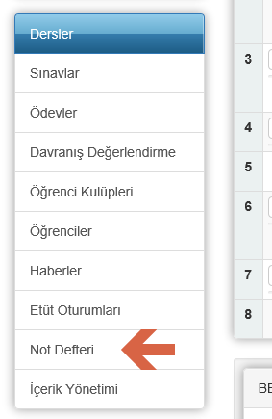

Açılan ekranda dersleriniz karşınıza gelecektir. Hangi şubenin dersine ortak sınav yapacaksanız ilgili şube dersinin üzerine tıklayınız.
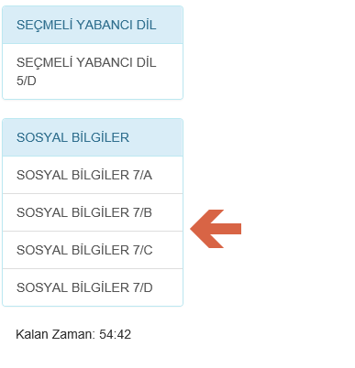

Açılan ekranda hangi sınav türünde ortak sınav yapılacak ise ilgili sınav türünün üzerine tıklayarak Soruları Puanla seçeneğine tıklayınız.

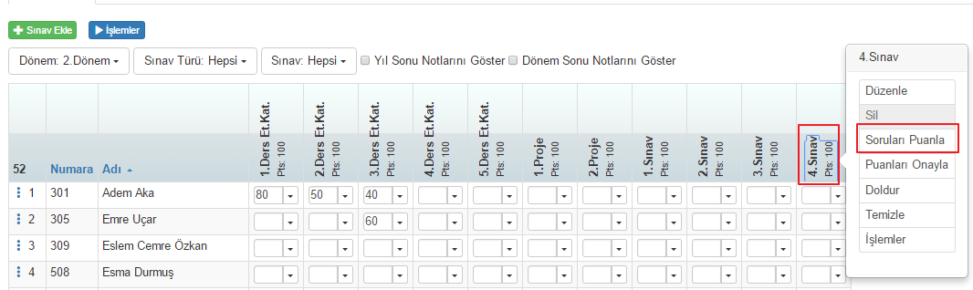

Açılan ekranda karşınıza Yeni Sınav Ekle ve Tanımlı Bir Sınava Bağla seçenekleri gelecektir.

*Yeni Sınav Ekle; Bu seçenek ile yeni bir sınav oluşturabilir ve soru değerlerini, kazanımların girişlerini yapabilirsiniz.
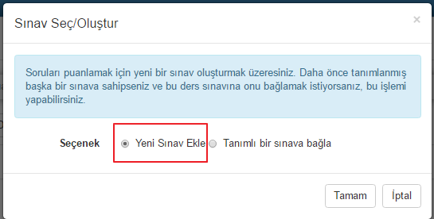

Açılan ekrandan ‘’+’’ butonuna tıklayarak soru sayılarınızı, maximum minimum puanlarınızın girişini yaparak tamam seçeneği ile kaydedebilirsiniz. Ayrıca Toplu soru ekleme seçeneği ile soruların maximum ve minimum girişlerini toplu bir şekilde ekleyebilir siniz.

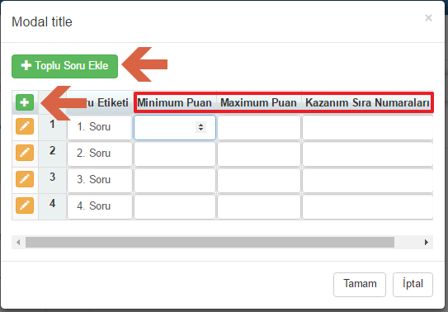

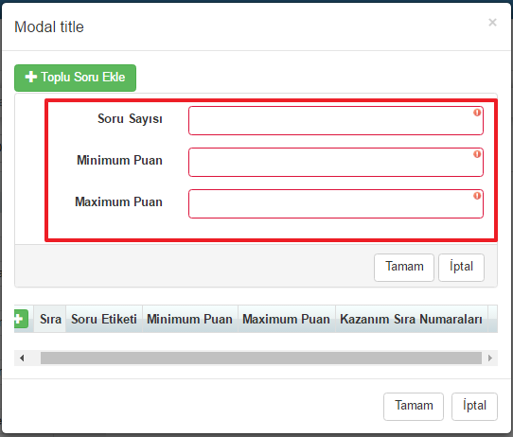

Sorularınızın girişini yaptıktan sonra öğrencilerin sonuçlarını tek tek de girebilir yada ilgili sorunun üzerine gelip Toplu Değiştir seçeneğine tıklayarak öğrencilerin hepsine tek bir hareketle puan girişi yapabilirsiniz.

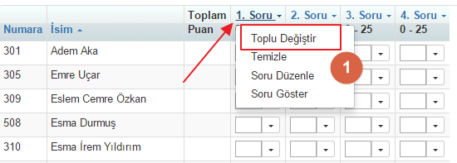

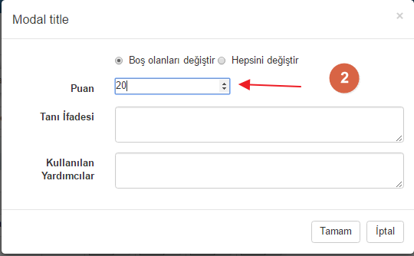

Soruları göster seçeneği ile ise soruların puanlarını ve kazanımlarını gözlemleyebilirsiniz.

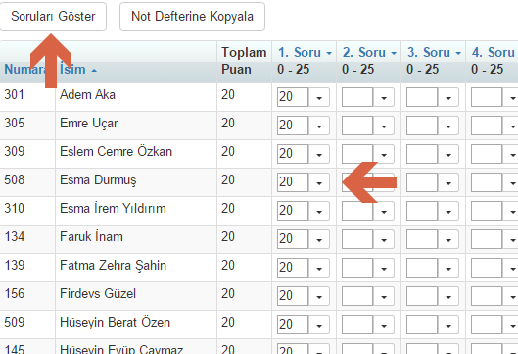

*Tanım bir sınava bağla; Bu seçenek ile bir şubeye tanımlamış olduğunuz sınavları diğer şubelere de tekrar girişini yapmadan ortak sınavınızı diğer şubelere de tanımlayabilirsiniz. Bu seçeneği seçtikten sonra sınavı ilk olarak hangi şubeye tanımladınız ise şubenin dersini, dönemini ve sınav türünü seçerek Sınav sorularını yansıtabilirsiniz.

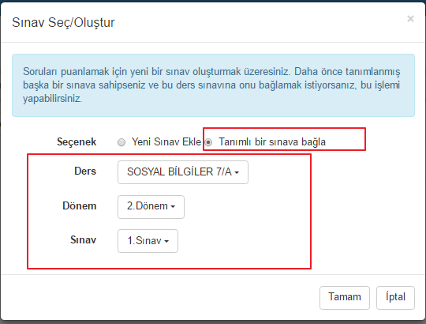

Tüm puanlamalar yapıldıktan sonra öğretmenin oluşturduğu sınav, sınavlar sekmesine otomatik olarak yansıyacaktır puanlanan öğrenciler sınav uygulamaları ekranda rakamsal bazda gözükmektedir.

Bu ekranda bilgilerin yansıması ve sonuçların ortak uygulamada birleşmesi için Uygulamanın değerlendirilmesi gerekmektedir.

Uygulama değerlendirme için İşlemler kısmına basıp
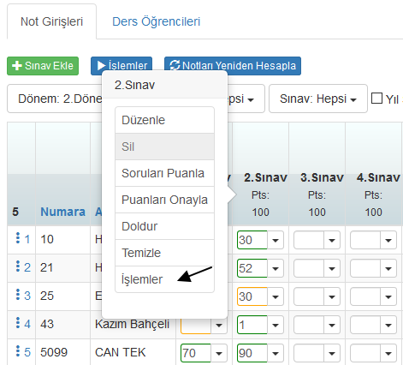
Açılan ekrandan sınav değerlendirme sihirbazına tıklamalısınız.

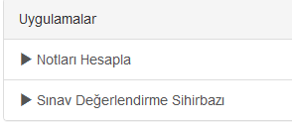
Sınav değerlendirme sihirbazı da yapıldıktan sonra uygulamanın mavi link haline geldiğini ve içeriğine girerek raporlamaların yapılabildiğini gözlemleyebilirsiniz.

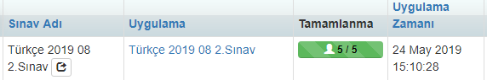

WEB SİTESİ ÜRÜN TANITIM VİDEOSU
www.k12net.com http://www.k12net.com/urun-videosu.html
REFERANSLAR BLOG
http://www.k12net.com/referanslar.html http://k12net-tr.blogspot.com

FACEBOOK TELEFON MAİL
http://www.facebook.com/k12net 0-(312)299.23.13 destek@k12net.com

